Informacja prasowa, sierpień 2020

Targi POLAGRA 2020 – inaczej, ale bezpiecznie

Tegoroczne spotkanie branży spożywczej w Poznaniu odbędzie się w dniach
28 września – 1 października. To pierwsze i jedno z zaledwie kilku wydarzeń biznesowych, które w tym roku zintegruje branżę spożywczą i sektor HoReCa.

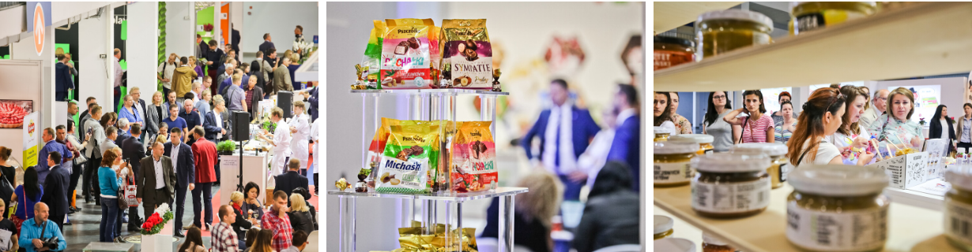

POLAGRA od wielu lat stanowi miejsce prezentacji technologii spożywczych, żywności,
a także rozwiązań dla sektora gastronomicznego. W tym duchu przygotowywana jest również ekspozycja 2020.
- Z dniem przywrócenia przez rząd możliwości organizacji targów nasze prace nabrały tempa. Ciągle trwa akwizycja wystawców, co w tym roku, z wiadomych względów, nie jest dla nas łatwym zadaniem. Niemniej jednak mogę zapewnić, że jako organizatorzy targów podjęliśmy szereg działań mających na celu stworzenie bezpiecznej przestrzeni biznesowej – komentuje Dariusz Wawrzyniak, dyrektor grupy produktów.
Zaufanie w tym względzie wykazało m.in. Ministerstwo Rolnictwa i Rozwoju Wsi, które targi POLAGRA uznało za odpowiednie miejsce na spotkanie ministrów rolnictwa Grupy Wyszehradzkiej oraz Bułgarii, Chorwacji, Estonii, Litwy, Łotwy, Rumunii i Słowenii. Potencjał wydarzenia doceniły także inne organizacje i stowarzyszenie branżowe – podczas targów odbędą się również Eliminacje Krajowe WorldSkills Poland 2020 oraz druga edycja konkursu Master Baker. POLAGRA została także uwzględniona w kampanii informacyjnej na temat mięsa drobiowego w UE prowadzonej pod hasłem „To jest nasz drób! Wysoka jakość - europejska gwarancja”. Na stoisku organizatorów planowane są m.in. pokazy kulinarne ambasadorów kampanii: Sebastiana Krauzowicza i Cristiny Catese.

Tegoroczna edycja targów będzie także odpowiednim miejscem do czerpania aktualnej wiedzy, ponieważ program wydarzeń jak zawsze podąża za aktualnymi wyzwaniami stawianymi przed branżą. Goście POLAGRY będą mogli m.in. wziąć udział w szkoleniu na temat trendów i obowiązków prawnych w oznakowaniu żywności oraz w spotkaniu dotyczącym rozwijania biznesu spożywczego w sieci. Po raz szósty odbędzie się także Hotel Investors Meeting, w tym roku pod hasłem „Biznes hotelarski w opałach”. Nie zabraknie też warsztatów dla szefów kuchni.

POLAGRA 2020 odbędzie się w nowych warunkach sanitarnych opracowanych w oparciu
o pracę specjalistów i wytyczne Głównego Inspektoratu Sanitarnego. Przy wejściach na tereny targowe zamontowane zostały m.in. kamery termowizyjne mierzące temperaturę ciała osób biorących udział w wydarzeniu. Przestrzenie dla wystawców i zwiedzających aranżowane są tak, aby można było zachować odpowiedni dystans. Dezynfekowane są na bieżąco często dotykane elementy infrastruktury. Z punktu widzenia zwiedzających targi na pewno kluczową informacją jest to, że sprzedaż biletów odbywać się będzie wyłącznie online.
- Konieczność tworzenia efektywnych i adekwatnych do sytuacji rozwiązań jest częścią naszej pracy, niezależnie od okoliczności jakie niesie rzeczywistość. Tak też stało się w przypadku wydarzeń targowych w roku 2020. Jesteśmy w pełni przygotowani na realizację spotkań branży w nowych standardach – bezpiecznych dla wszystkich odwiedzających Targi. – komentuje Filip Bittner, wiceprezes zarządu Grupy MTP.

Więcej informacji o targach: www.polagra.pl

Kontakt dla mediów:

Katarzyna Świderska
tel. +48 691 033 850
katarzyna.swiderska@grupamtp.pl

